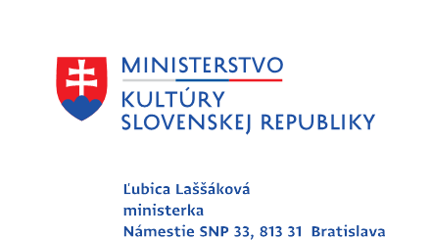
Bratislava 7.8.2018
Číslo listu: MK-4342/2018-400/10248
Vážený pán predseda Legislatívnej rady vlády SR,

dovoľujem si Vám predložiť návrh zákona, ktorým sa mení a dopĺňa zákon č. 185/2015 Z. z. Autorský zákon v znení neskorších predpisov (ďalej len „návrh zákona“) a zároveň si Vás dovoľujem požiadať o jeho zaradenie na rokovanie Legislatívnej rady vlády Slovenskej republiky (dňa 14.8.2018). Návrh zákona sa predkladá na základe úlohy z uznesenia vlády Slovenskej republiky 223/2018 z 16.5.2018.
Zamestnancom zodpovedným za vypracovanie návrhu zákona je Mgr. Lenka Topľanská, zastupujúca riaditeľka odboru autorského práva , sekcia médií, audiovízie a autorského práva, e-mail: lenka.toplanska@culture.gov.sk,
tel. č.: 02/20482134, príp. JUDr. Jakub Slovák, odbor autorského práva , sekcia médií, audiovízie a autorského práva, e-mail: jakub.slovak@culture.gov.sk, tel. č.: 02/20482126.
Predložená písomná podoba materiálu je zhodná s jeho elektronickou verziou.
S pozdravom

Príloha: podľa textu – 3x
Vážený pán
Gábor Gál
predseda Legislatívnej rady vlády SR
Úrad vlády Slovenskej republiky
Bratislava

